**关于 微软必应词典客户端 的案例分析**

**第一部分 评测，调研**

**评测：**

bug广义定义：软件可改进的细节、与需求文档存在差异的功能实现   
功能评测：黑箱测试   
预定义描述：TEST(N)：表示对第N个功能进行测试-描述   
 BUG(N)-(M)：第N个功能测试时发现的bug（M）-描述

bug 5级分类

A类—导致系统崩溃、死机；出现不可挽救的数据丢失或损坏、内存泄露

B类—导致程序模块丢失或未实现；软件错误导致数据丢失；用户需求未实现

C类—发现影响被测功能正确实现的问题

D类—一般性错误或者功能实现不完善等

E类—一些建议性的错误

客户端测试配置

操作系统：Windows 7 旗舰版32位   
处理器: AMD athlon(tm) II x4 645 Processor 3.10GHz   
内存：2GB

TEST1

测试描述：UI测试

评测环境：无

测试方法：穷举

BUG1-1 (E级)

描述：每日一句不能滚动显示，按下面的button来切换每日一句不方便。   
图片展示：   
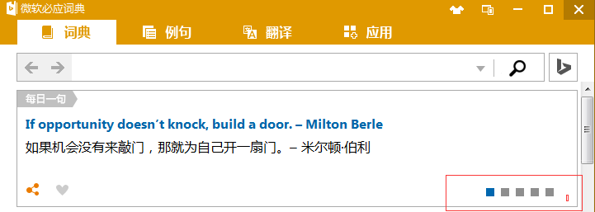  
**为什么这个产品组的人没有发现这些bug？**   
 如果是滚动显示的话，不能确定用户读每条的时间，如果设置了一个切换时间，用户还在看当前条目时进行了切换，将让用户变得厌烦。   
改进建议   
 虽然时间切换回对用户造成影响，那用户读完想读下一条的时候，点击页面上的button不方便，如果能在原button的上方设置< 和 > 的img button，切换将变得方便。

BUG1-2 (E级)

描述：例句查询后 下面的分类(类别 来源 难度 释义)没有与parent layout对齐   
图片展示：   
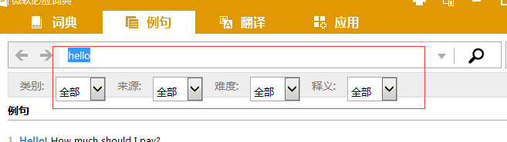  
**为什么这个产品组的人没有发现这些bug？**   
 产品经理没有考虑到处女座和强迫症患者的需求   
**改进建议**   
 与parent layout 对齐 “全部”字眼应该与类别处以同一水平

TEST2

测试描述：取词功能测试

评测环境：联网状态

测试方法：穷举

BUG2-1 (D级)

描述：开启OCR强力识别后，对中文的识别准确度低，如指向”场景”时出现的情况   
图片展示：   
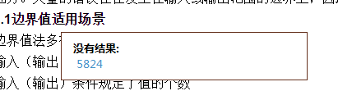  
**为什么这个产品组的人没有发现这些bug？**   
 技术实现较为困难，在文字识别的基础上还需识别语言，中文分词   
**改进建议**   
 无

TEST3

测试描述：翻译功能测试

评测环境：联网状态、未翻墙

测试方法：等价类划分

BUG3-1 (C级)

描述：翻译里面输入<https://www.google.com.hk/> 点击网页翻译，不能成功执行，且无任何有效提示   
图片展示：   
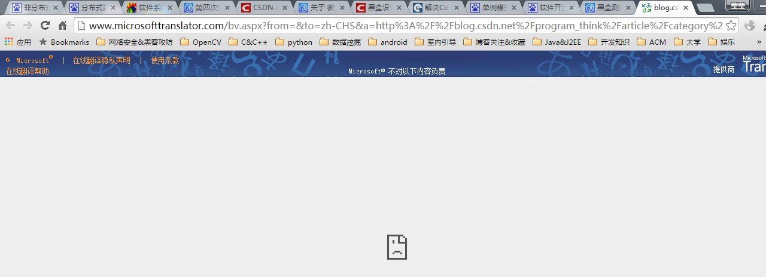  
**为什么这个产品组的人没有发现这些bug？**   
 不敢说，查水表   
**改进建议**   
 无

**调研：**

**(1)介绍采访对象的背景和需求（他们为何要学英语，查词典和用法，还有别的需求么）**

采访对象：Shelly  
用户背景：

性别：女  
收入：110K   
年龄：23   
代表用户比例及重要性：70%以上，较为重要   
典型场景：阅读英文开发文档，练习听力   
工作情况：微信事业部   
知识层次和能力：CET4 , iOS programmer;   
动机和目的：查看开发文档需要用到查询生词   
 看国外视频教程需要练习听力

学习英语的目的：live better   
其他需求：

1.练习听力   
2.锻炼口语

**(2)让采访对象使用10-30分钟必应词典的功能（请上传照片证明用户的确正在使用，远程采访的同学请让别人帮忙照相）**  
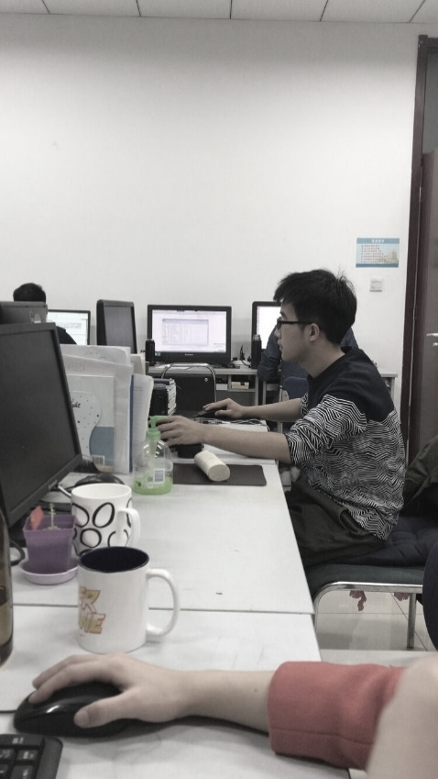

**(3)描述用户使用这个产品的过程, 用户的问题解决了么？软件在数据量/界面/功能/准确度上各有什么优缺点？用户体验方面有问题么？**

必应词典推出了 必应电台 和 我爱说英语 功能，通过给用户设置一系列的计划，逐步提高用户能力，用户的问题基本解决。   
 离线单词量丰富，搜索快速，界面简洁大气，功能丰富，暂未发现什么不足之处，用户体验良好

**(4)用户对产品有什么改进意见？**

可以给用户设置一些惩罚规则，如果没有按期背完自己设置的单词量，将电脑锁住，只能进入背单词界面。

**(5)结论**

非常推荐

**第二部分 分析**

参考 8.6 节 对工作的估计 和14.1 节 软件工程的质量

**使用此软件的所有功能（包括必应词典背单词, 单词挑战，口语练习等），联系第二部分的分析，估计这个项目做到这个程度大约需要多少时间（团队人数6人左右，计算机大学毕业生，并有专业UI 支持）。**

采用瀑布模型

时间预测：

|  |  |
| --- | --- |
| 详情 | 耗时（周） |
| 需求分析，确定用户视图及数据词典，撰写需求规格说明书，确定用户操作手册 | 2 |
| 概要设计，确定设计模式，确定模块，模块初步划分为1.词典及例句 2.翻译 3.拓展应用之背单词及单词挑战 4.拓展应用之口语练习 | 2 |
| 详细设计，撰写详细设计说明书,确定详细分工 | 4 |
| 单机构架数据库，UI简单设计，1、2模块接口初步设计 | 1 |
| UI逐步设计，词典及例句功能模块实现，翻译功能模块实现 | 3 |
| UI美化，词典及例句功能模块启动测试，翻译功能模块启动测试，3、4功能模块接口设计 | 3 |
| α版本发布，调研UI及1、2功能模块，3、4模块逐步实现 | 2 |
| 3、4模块实现，1、2功能模块的改进 | 1 |
| 3、4模块启动测试 | 2 |
| 测试完成，β版本发布 | 1 |
| 用户使用报告分析，项目完善 | 1 |
| 正式版本发布 | 1 |

**开发周期：23周**

**分析这个软件目前的优劣（与有道词典、金山词霸做对比）**

优点：

取词支持OCR,识别率高；  
响应迅速，算法技术优越；  
强大的软件体系，包括各大主流平台版本。

缺点：

国内网络，有些功能无法实现(如上述提到的BUG3-1)；  
没有注册账号的欲望，如果支持第三方(如QQ)的登录会更加用户的粘性；  
推广力度不够，很多人都不知道有这个东西。

**团队在软件工程方面可以提高的一个重要部分（具体建议）**

1. 拟提高 背单词的社交网络
2. 采用第三方平台登录，减少用户注册资本
3. 用户设计自己的计划，社交分享，好友可以看到自己的进度
4. 通过设置一些模拟物品奖励，提高用户的黏性
5. 背单词时，增添趣味性，错词会随机重考

**第三部分 建议和规划**

参考《构建之法》第8章 功能的定位和优先级；第9章 项目经理；这个软件有很多可以提高的部分。

**如果你是项目经理，如何提高从而在竞争中胜出？**

实时调研，并分析市场上其他同类产品的优劣，不断改进。最近比较火的一个应用–百词斩：用户设置计划，趣味背诵，错题复习等一系列功能，帮助用户更好的背单词，包括我在内的我们班大多数同学都在用。如果我是项目经理，我将先对现有的背单词功能进行优化。

**目前市场上有什么样的产品了？**

有道词典、金山词霸、我爱背单词、扇贝单词

**你要设计什么样的功能？为何要做这个功能，而不是其他功能？为什么用户会用你的产品/功能？你的创新在哪里？可以用 NABCD 分析。**

通过社交工具（诸如微信、qq）绑定，获取用户的好友名单（若不能获取将考虑与腾讯公司合作），设置自己的背诵计划，社交分享，可在好友内部进行排名，激励用户学习。

（1）N（需求）：   
我们的主要用户集中在学生及ITer群体，这一群体也是社交应用的主要用户。他们的信息传递迅速，这就使得我们有必要考虑利用社交媒体扩大我们的影响力了。我们常看到很多人将自己每天背单词的情况分享到社交网络，经过分析主要是基于以下心理：1.装逼 ；2.贪小便宜（分享可获得积分，积分可换取奖品）；3.自我督促。对周围用户的影响：1.反击：分享展现更多的背诵量；2.贪小便宜：也跟着分享 ；3.成功学习：发现自我监督的作用不错。基于上述分析，结果都会造成软件的推广。

（2）A（做法）：

如果第三方提供获取好友的API，实现就变得简单如果不提供，要考虑建设基于第三方账号自己的社交网络

（3）B（好处）：

便于推广

（4）C（竞争）：

市场上已经有多款软件实现类似功能，再不断完善软件功能的前提上，利用分享获取积分来换取奖励，加大奖励力度。在好友排名中可以做一个背单词群的功能，排名前列的也可以获取积分。

（5）D（推广）：

上述结果都有利于产品的推广

**如果你来领导这个团队，会有什么不一样？**

桌面端软件可以集成全部功能，手机端分成各个对应模块软件并做的更精细，不用集成一起。

**如果你的团队有5个人, 4个月的时间，你作为项目经理，应该如何配置角色（开发，测试，美工等等）？描述你的团队在16 周期间每周都要做什么，才能在第16周如期发布软件。**

在原定23周的开发周期，突然改为16周的时候，前面阶段(编码之前)用时不变，但是应该花更多的精力把文档做好，耗时8周，再确定原型设计的时候UI也要开始行动，实现编码及测试花费7周，最后推出1周。